ACTIVIDADES DEL BLOQUE 1
- Define los siguientes términos:

- GEOGRAFÍA:
- SISTEMA DE PROYECCIÓN:
- PROYECCIÓN DE MERCATOR:
- SIG:

- Identifica los diferentes tipos de fuentes geográficas que aparecen a continuación:
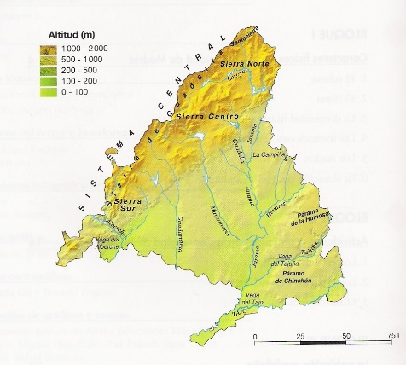 | 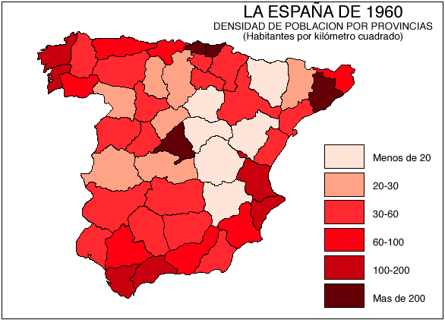
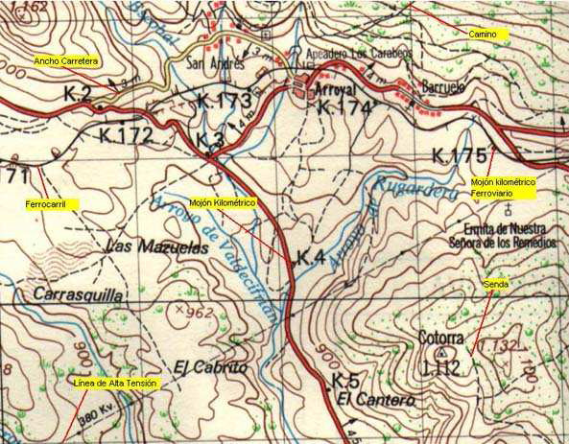 | 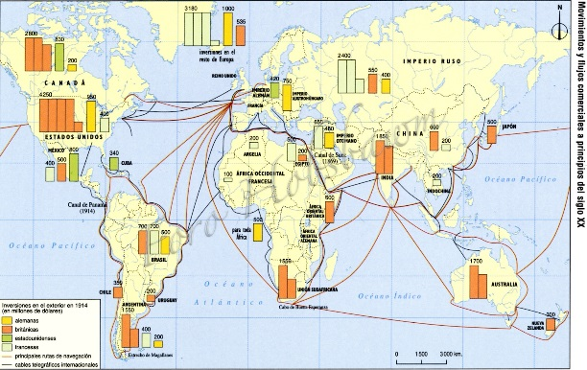
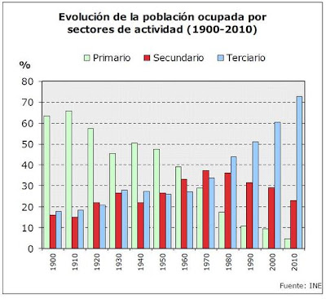 | 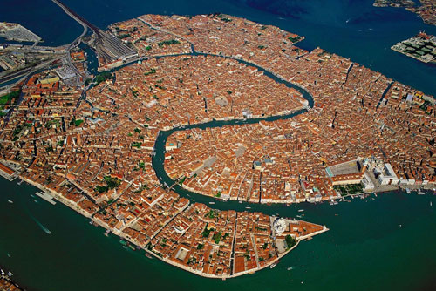
- Tomando como referencia los seis ejemplos anteriores, cita al menos una característica de cada uno de ellos.
- Practica cómo hacer un comentario de las fuentes geográficas:

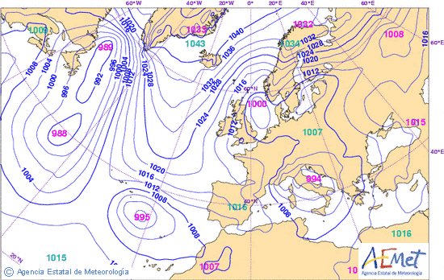 | 1ª PARTE: ASPECTOS GENERALES  1.Identificación del tipo de fuente:  2.Fenómeno representado (título y descripción de cómo se presentan los datos)  3. Espacio y tiempo:  4.Fuente de procedencia:
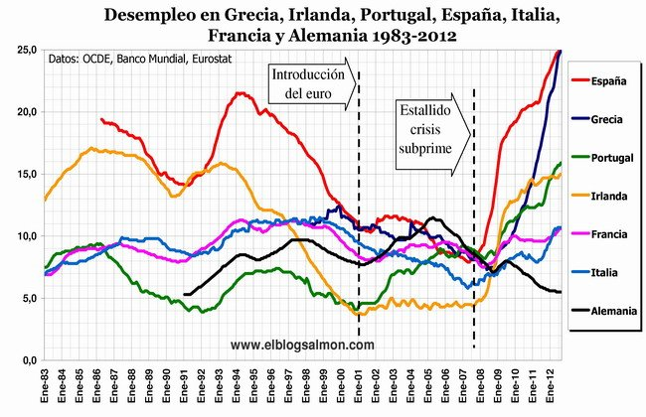 | 1ª PARTE: ASPECTOS GENERALES  1.Identificación del tipo de fuente:  2.Fenómeno representado (título y descripción de cómo se presentan los datos)  3. Espacio y tiempo:  4.Fuente de procedencia:
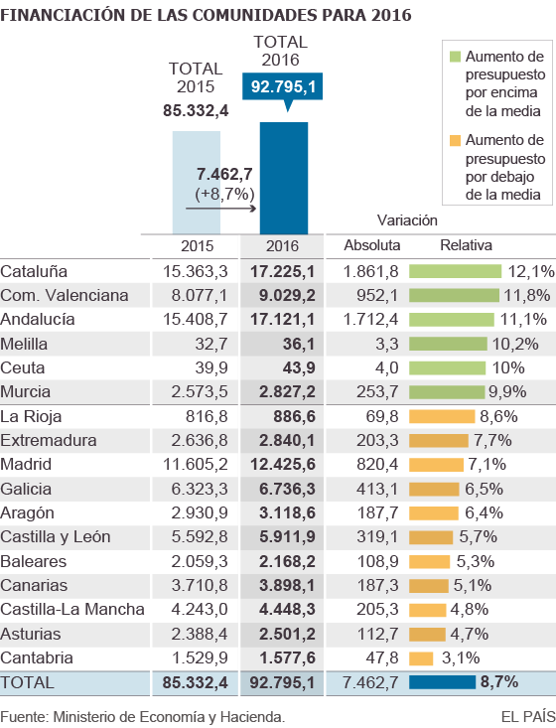 | 1ª PARTE: ASPECTOS GENERALES  1.Identificación del tipo de fuente:  2.Fenómeno representado (título y descripción de cómo se presentan los datos)  3. Espacio y tiempo:  4.Fuente de procedencia:

